# DoIP协议介绍

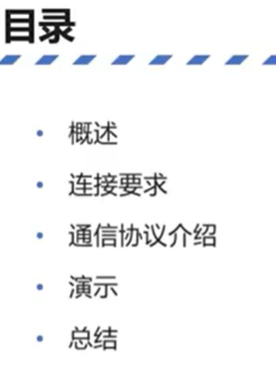

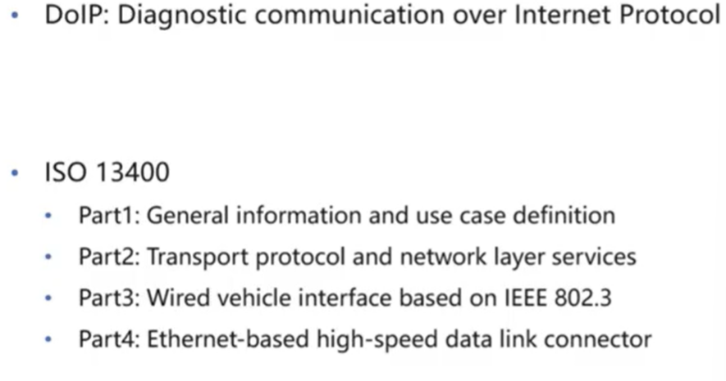

Doip协议，基于诊断的协议。

主体部分分为4部分，第一部分，为通用信息和用例的介绍；

第二部分，传输协议和网络协议的一些定义，

第三部分，激活线的硬件电路内容以及提供选型的一些推荐方案

第二部分，车辆接插件的一些内容

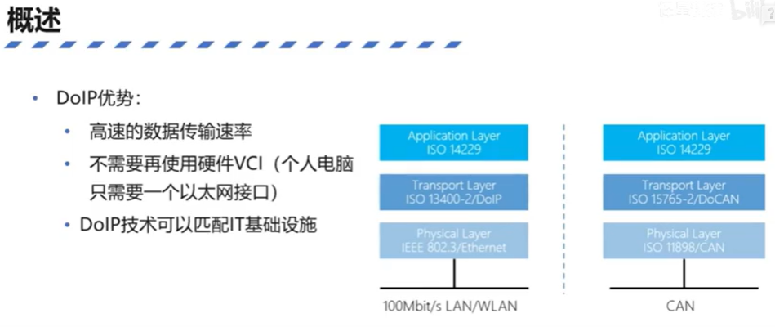

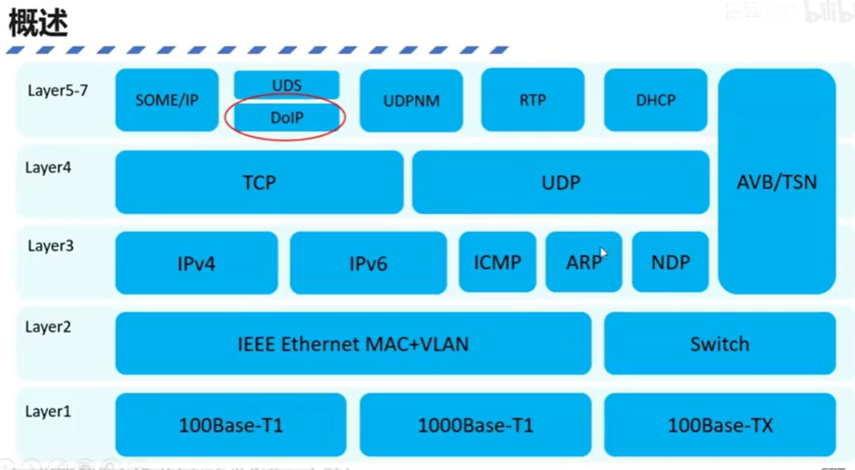

OSI是ISO制定的用于计算机和通信系统间互联的标准体系，简单来说把开发的内容分成了不同的层级，不同层级之间通过一个接口进行通信。Doip和someip一样，都是应用层的协议，都是基于TCP、UDP的。使用的ip协议，可以选择IPV4或者IPV6。如果使用IPV4的话，就需要支持ICMP和ARP，如果使用IPV6的话，就需要支持ICMp和NRP。物理层目前对应的话是100Base-TX。100代表的是100M的传输速率，BASE代表的是传输方式是用基带传输的，T代表使用双绞线传输，X代表是2类双绞线。

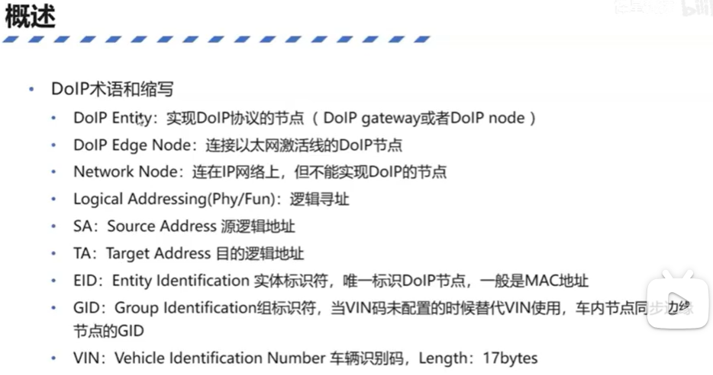

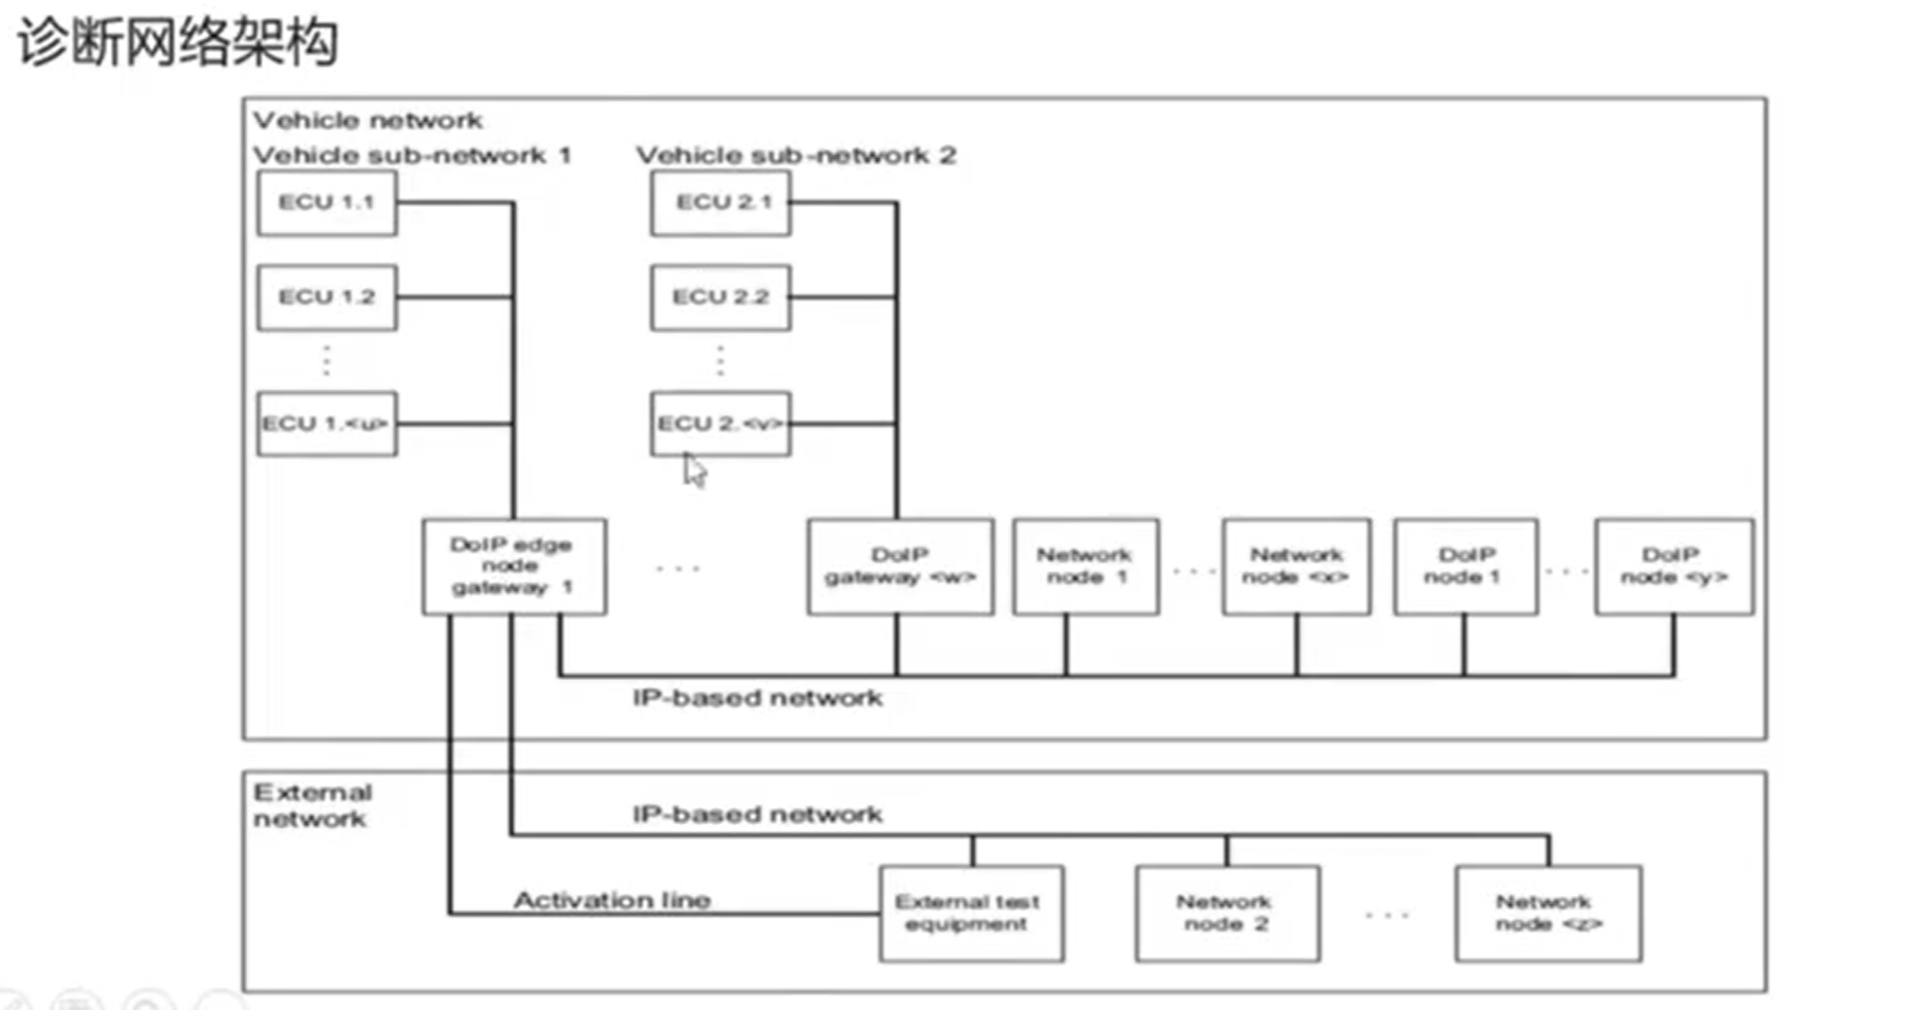

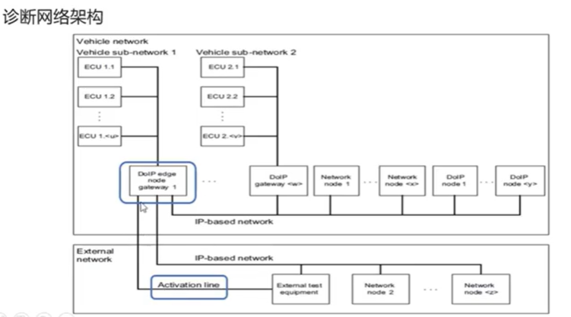

内端口和内部通信，外端口和外部通信，激活线的作用是降低车辆的电磁干扰，当激活线和边缘节点连接的时候，诊断功能会开启，会达到一个降低电磁干扰，以及降低电磁消耗的作用。

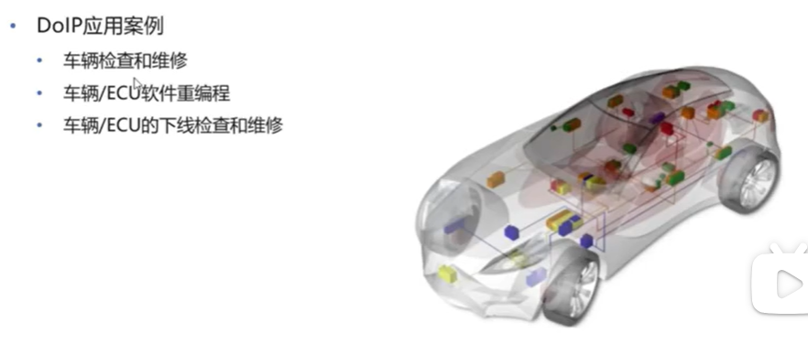

车辆的检查和维修对应车辆的售后模式。车辆ECU软件重编程可以看做车辆软件的更新。对应车辆产品工程的模式，需要车辆产品进行升级，大量的数据会发往ECU。车辆ECU的下线检查和维修对应，也是需要对车辆信息和状态进行读取，但是还需要同时对多个车源进行操作。针对这些分类了4类通信场景。

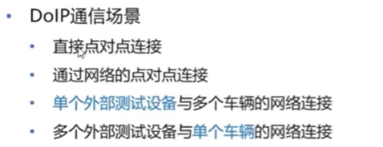

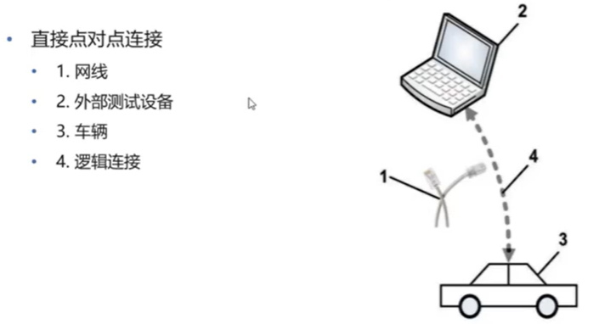

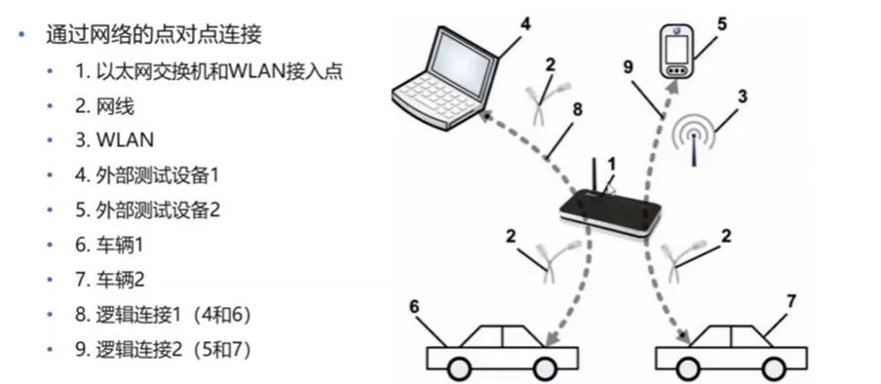

在开发生产以及售后的过程中，肯定或多或少会遇到一些问题，比如车辆远程抛锚了，或者车辆在生产线上遇到了一些问题。诊断仪会通过以太网交换机或者是WLAN的方式的接入点会和车辆进行通信，然后同时诊断设备也可以通过一个WiFi或者是无线信号与车辆进行通信，对应开发、生产、售后的使用场景。在这个过程中，车辆就可以执行一个使命机制，能处理并拒绝的某一个或者多次的连接。

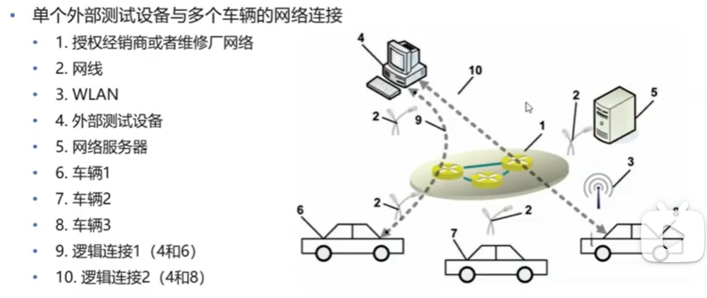

诊断仪4会同时和车辆6和8进行连接，鱼车辆6是通过网线的连接方式，与车辆8是通过无线的连接方式。无线的话可以看做车辆在售后维修场或者是经销商那边，我们可以进行远程的升级或者是诊断。

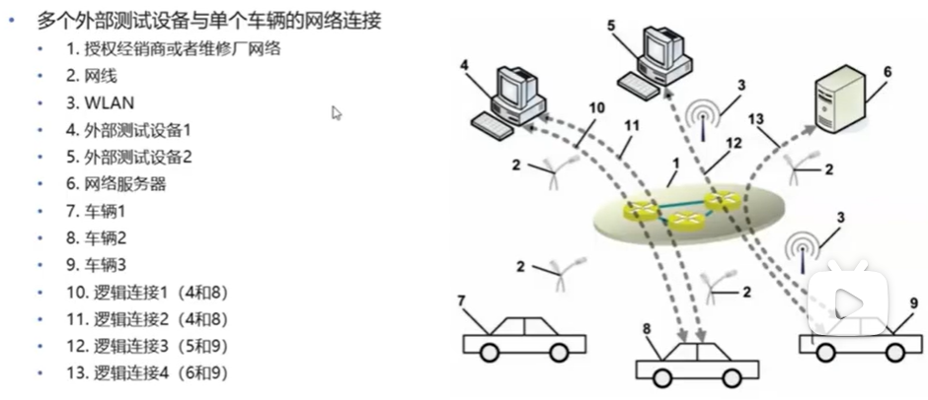

先看左边这一部分，诊断仪会和车辆建立2个逻辑连接，当车辆和仪表分别需要诊断和升级的时候，就可以和他们建立2条逻辑连接了，分别执行不同的任务。第二条右边这部分，车辆可以同时和多个诊断仪相连，会有不同的诊断仪进行诊断，或者是刷件的操作。当然13400里面规定，同时只能执行一条逻辑连接里面的任务。

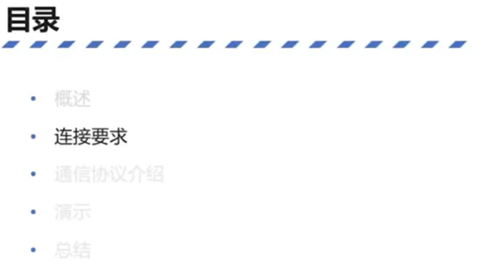

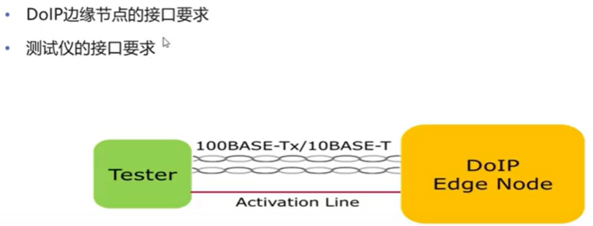

激活线的功能，降低电磁干扰和减少功耗。

